



にえられて、５１で、ういんぐは１０をえます。
これからも、よろしくおいいたします。

5のスケジュール！
はをしてごしますか？？

平成30年（2018年）5月号（NO.109）

発行責任者：社会福祉法人練馬区社会福祉協議会 石神井障害者地域生活支援センターういんぐ 所長 出口育代

石神井障害者地域生活支援センターういんぐは、障害のある人たちやその家族が地域で孤立せず、安心して自分らしくいきいきとした生活が送れるように一緒に考えサポートするところです。

日 | 月 | 火 | 水 | 木 | 金 | 土
 |  | 1 | 2 | 3 | 4 | 5
 |  |  | 正午～7:00(オ)  午前：相談(予約制)  1:00～  パソコン教室①(参加費50円)  2:00～3:30  きれいにし隊！花組 | 憲法 記念日 | みどりの日 | こどもの日
6 | 7 | 8 | 9 | 10 | 11 | 12
正午～7:00(オ)  2:00～3:00  歩き隊！→P2 | 正午～7:00(オ)  2:00～５:00  サイコドラマ  （要予約） |  | 正午～7:00(オ)  午前：相談(予約制)  1:00～  パソコン教室②(参加費50円)  2:00～3:00  きれいにし隊！ | (オ)なし  相談日  (予約制) | (オ)なし  相談日(予約制)  1:00～3:00  出張ういんぐ  関町→P２ | 正午～7:00(オ)  2:00～3:00  卓球  3:30～5:00  IMR
13 | 14 | 15 | 16 | 17 | 18 | 19
正午～7:00(オ)  10:00～正午  ｻﾎﾟｰﾀｰ養成講座  2:00～3:30  創作の日  2:00～5:00  誰でもSST（きらら） | 正午～7:00(オ)  2:00～4:00  映画会  『ライオン～25年目のただいま～』 |  | 正午～7:00(オ)  午前：相談(予約制)  1:00～  パソコン教室③(参加費50円)  2:00～3:00  きれいにし隊！ | (オ)なし  相談日  (予約制) | (オ)なし  相談日(予約制) | 正午～7:00(オ)  3:30～5:00  IMR
20 | 21 | 22 | 23 | 24 | 25 | 26
館内清掃 | 正午～7:00(オ)  2:00～3:00  茶道体験  (参加費100円) |  | 正午～7:00(オ)  午前：相談(予約制)  2:00～3:00  きれいにし隊！ | (オ)なし  相談日  (予約制) | (オ)なし  相談日(予約制)  1:00～3:00  出張ういんぐ大泉→P2  ※ＩＭＲは「リカバリーと病気の自己管理」です。  ※出張ういんぐは関町と大泉のﾎﾞﾗﾝﾃｨｱ・地域福祉推進ｺｰﾅｰで行っています。  ※『つぼみの会』は高次脳機能障害者と家族の会です。 | 正午～7:00(オ)  10:00～正午  ぴあまっぷ  1:30～2:30  利用者懇談会  3:30～5:00  IMR
27 | 28 | 29 | 30 | 31
正午～7:00(オ)  5:30～  夕食会  『蒸し鶏と季節の野菜』  (参加費:300円)  ◆電話相談は、月・水・木・金：午前９:00～午後８:00/土・日：正午～午後８:00です。  ◆面接相談は事前予約が必要です。オープンスペースの時間に随時相談できます。スタッフにお声かけください。 | 正午～7:00(オ)  1:30～3:30  つぼみの会 |  | 正午～7:00(オ)  午前：相談(予約制)  2:00～3:00  きれいにし隊！  3:00～5:00  就労プログラム→P2 | (オ)なし  相談日  (予約制)
- はお休みです。★プログラムの申込みは前月の２５日からです。
※（オ）はオープンスペースです。
※施設内や行事の写真撮影、ＳＮＳ等への掲載はご遠慮ください。

-1-
出張ういんぐ・関町☎03-3929-1467
場所： 関町ﾎﾞﾗﾝﾃｨｱ・地域福祉推進ｺｰﾅｰ
日時：５月１１日（金）1:00～3:00
（毎月第２金曜日）1:00ｺｰﾅｰ集合／1:10発
『武蔵関公園でバドミントン♪』参加費：無料
※飲み物をご持参ください。
出張ういんぐ・大泉☎03-3922-2422
場所：大泉ﾎﾞﾗﾝﾃｨｱ・地域福祉推進ｺｰﾅ-
日時：５月２５日（金）1:00～3:00
（毎月第４金曜日）
『室内プログラム☆』参加費：無料
※予定はまたチラシ等でお知らせします。

就労プログラムのお知らせ
今年度、最初の就労プログラムを行います。
「就労に興味はあるけど、どうしたらよいのかわからない…」という方、ぜひご参加ください！
日時：５月３０日（水）３:00～５:00
場所：ういんぐ交流室
テーマ：「就労に向けて
プランを立ててみよう！」
最近の雇用情勢や就労支援について一緒に学んでみませんか？働きたいと考えている方は是非ご参加ください。

異動職員からのごあいさつ

ういんぐの皆さまへ
３年前に初めてご挨拶をさせて頂きました時から、ういんぐはずっとアットホームで温かい場所でした。メンバーの皆さまとは共通の思い出や楽しい出来事がたくさんあります。また皆さまにお会いできることを楽しみにしております。皆さまありがとうございました。（山森 夏美）

4月から、かたくり福祉作業所へ異動することになりました。
1年間短い間でしたが、本当にお世話になりました。
ういんぐで学んだことを、かたくり福祉作業所で発揮できるように頑張ります。
皆さんとまた会える日を楽しみにしています。（花城 圭亮）

２年間、大変お世話になりました。
ういんぐに入りたての時は未熟者でしたが、メンバーの皆さんとの交流を通じて多くの経験を積ませて頂きました。
この、ういんぐでの楽しく有意義な体験を活かして今後も頑張っていきます。
ありがとうございました！（永石 貴弘）

この4月からお世話になります。岩﨑と申します。
初めての方も今まできららでお世話になっていた方々も改めまして、どうぞよろしくお願いいたします。ういんぐは１階なので、桜吹雪が窓から見えたり、オープンスペースには観葉植物で出迎えてくれたりと、環境の良さに惚れ惚れしています。石神井公園の地域にも少しずつ慣れていきたいと思っていますのでいろいろと、教えてください。どうぞよろしくお願いいたします。（岩﨑 貴子）

これまでもういんぐの皆さまには大変お世話になりました。
初めは右も左も分からないような私でしたが、皆さまのお陰で様々なことを経験出来ました。
これからもういんぐで皆さまの豊かな生活を送るお手伝いをしていきたいと思います。
改めまして、今後ともよろしくお願いいたします。（岩尾 弥佳）

練馬区で生活保護を受給されている方は、ういんぐ通所時の交通費が支給されます。
詳しくは福祉事務所の担当ケースワーカーにお問い合わせください。
お知らせ

-2-
☆チルコロ石神井 報告☆
3月25日（日）、桜も咲き、晴天にも恵まれた中でチルコロ石神井が開催されました。ういんぐからも『ダーツゲーム』で出店しました。今回もおまつり実行委員を募り、実行委員を中心に準備や買い出しから進めていきました。参加メンバーからは、「子どものダーツをやっている時の、純粋なキラキラした表情が見れて良かった」「晴れて暖かく、楽しくおまつりに参加できた」などの感想がありました。ご協力いただいた皆さん、ありがとうございました。


『ワン』ダフル♪
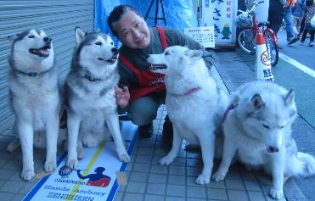

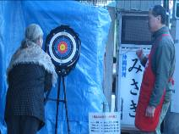



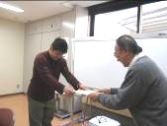
ＩＭＲ修了式
３/１７ＩＭＲ修了式を行いました。２名の参加者が修了証を受け
取りました。今回のクールではテーマを２０回に分けて学びました。落ち着
いたメンバーが集まった楽しいグループで実り多い時間だったと思います。
次のクールは、４/１４から始まっています。


きれいにし隊！昨年度も頑張りました
きれいにし隊の１年間！！ 今年もういんぐの春の花壇にはチューリップやすみれなどの色とりどりの草花が育っています。石神井保健相談所の桜の木の下をみんなで眺めながら写真を撮りました。例年５月には夏の花壇に向けて苗を植え付けます。夏はハーブも数種類 植えています、１２月には次の春の花壇の準備をしています。従来の花壇だけではなくて、玄関側の花壇の手入れも始めました。
今年はコマクサやクリスマスローズがきれいです。通りかかった人が足を止めて鑑賞して下さるくらいになったら嬉しいです。



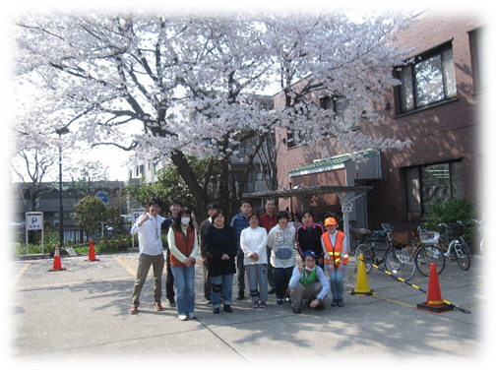

-3-

-3-
ういんぐ利用者アンケートを実施しました。 一部ご報告します。
実施期間：平成29年12月２日～30年1月31日 回答数：72通
ういんぐを利用する目的は何ですか？というアンケートでは、「オープンスペースを利用するため」、「プログラムに参加するため（茶道・パソコンなど）」、「相談（予約面接・電話など）をするため」の回答が多くありました。今年度は、相談するために利用するという方の数が昨年度より増えており、「気持ちを聞いて欲しい」「就労について」「人間関係について」などの相談が多かったです。

プログラムへの参加については「歩き隊！」「卓球」など、身体を動かすものが人気がありました。オープンスペースの利用については「雰囲気が良く、ゆっくり過ごせる」「自分のペースで利用できる」などの意見がありました。
これからもういんぐが、より活用しやすい場所となるよう、メンバー、地域の方、関係機関とともに考えていきます。ご協力ありがとうございました。
※利用者アンケートの結果について詳しく知りたい方は、ういんぐにある冊子または、練馬区のホームページをご覧ください。

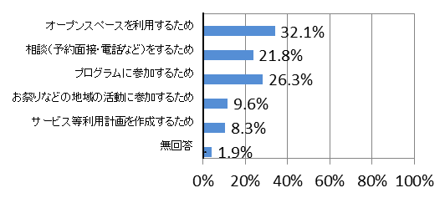

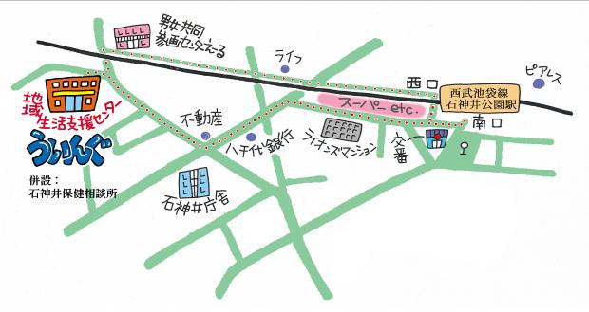

〒177-0041練馬区石神井町7-3-28 1階
（併設：石神井保健相談所）
TEL：03-3997-2181
FAX：03-3997-2182
ホームページ：http://www.neri-shakyo.com/index.php/service/wing/
石神井障害者地域生活支援センターういんぐ
★西武池袋線石神井公園駅より徒歩8分
石神井公園駅西口を出て左折し、線路沿いを道なりに進み、男女共同参画センターえーるがある交差点を左折し、高架下をくぐり右折すると左手にレンガ色の建物（ういんぐ・石神井保健相談所）があります。
-4-

